龙门县麻榨镇立新路53号麻榨供销农贸市场2号

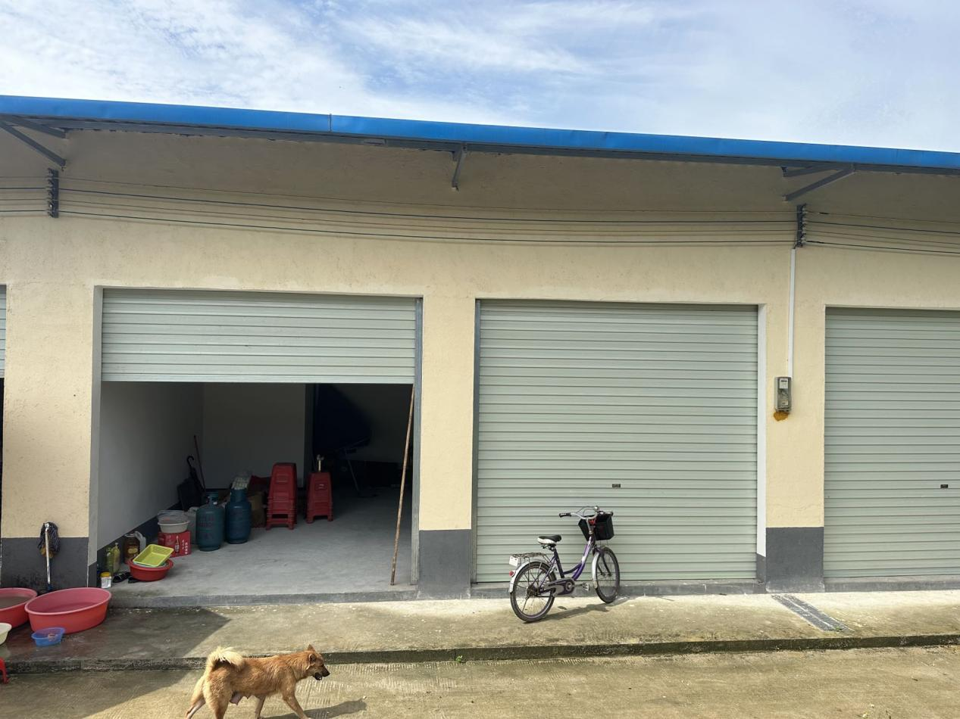

龙门县麻榨镇立新路53号麻榨供销农贸市场3号

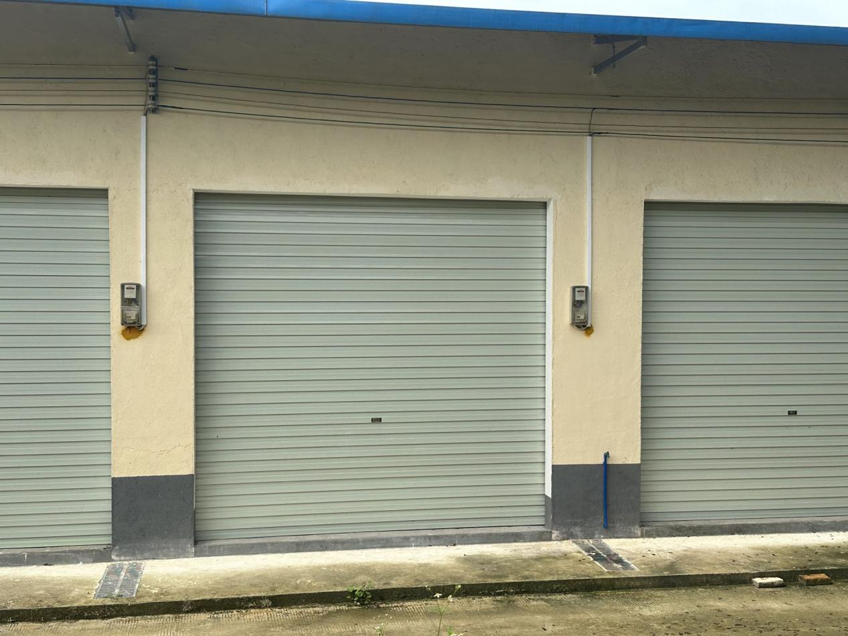

龙门县麻榨镇立新路4号（自编11号）

